Εξετάσεις Εργαστηρίου Βιοτεχνολογίας

24/01/2012

Ονοματεπώνυμο: Εξάμηνο:

- Αναφέρετε τρεις συσκευές που αποτελούν μέρος του βασικού εξοπλισμού ενός εργαστηρίου βιοτεχνολογίας, εξηγώντας τη χρησιμότητά τους.
- Γράψτε ποια αλληλουχία αποκαλύπτει η παρακάτω εικόνα ηλεκτροφόρησης

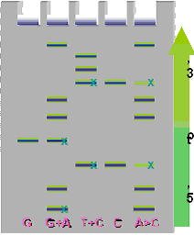
- Στη χρήση ποιας μεθόδου αλληλούχισης βασίζεται. η παραπάνω εικόνα;
- Σε τι διαφέρει η απολύμανση από την αποστείρωση;
- Αναφέρετε τα αντιδραστήρια μίας αντίδρασης ενζυμικής κοπής.
- Ποιες διαφορές υπάρχουν μεταξύ των γενομικών και
των cDNA βιβλιοθηκών;
- Για να φτιάξουμε 600 ml διαλύματος 1,2% αγαρόζης πόσα g θα χρειαστούν;
- Πως μπορεί να μετρηθεί η συγκέντρωση ενός DNA ή RΝΑ διαλύματος;
- Συνολικά πόσα δείγματα δείχνει η παρακάτω εικόνα;
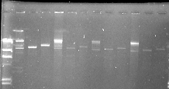
- Αναφέρετε ονομαστικά και σε σειρά τις τεχνικές που απαιτούνται για να πάρουμε τη παραπάνω εικόνα.

